1. Особенности модульного построения программ в Python заключаются в том, что программу можно разделить на небольшие независимые модули, каждый из которых выполняет определенную функцию. Достоинства такого подхода:
   * Повторное использование кода: Модули могут быть использованы в разных программах, что упрощает разработку и поддержку программ.
   * Упрощение отладки: Модули могут быть тестированы независимо, что упрощает выявление и устранение ошибок.
   * Упрощение сопровождения: Изменения в одном модуле не должны влиять на другие модули, если интерфейсы остаются неизменными.
2. Создание модулей в Python осуществляется следующим образом:
   * Создайте новый файл с расширением .py (например, mymodule.py).
   * В этом файле определите функции, классы и переменные, которые вы хотите сделать доступными из других частей программы.
3. Для подключения созданного пользовательского модуля к программе в Python используйте ключевое слово import.
4. Объектно-ориентированное программирование (ООП) - это методология программирования, которая базируется на понятии объектов. ООП включает в себя использование классов и объектов, а также принципов наследования, инкапсуляции и полиморфизма.
5. Поля класса - это переменные, которые хранят данные, связанные с экземплярами класса. Методы класса - это функции, которые могут выполнять операции над данными класса.
6. Синтаксис создания класса в Python: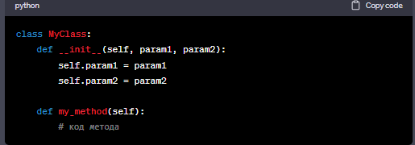
7. Синтаксис при обращении к атрибуту/методу класса:
   * Для доступа к атрибуту класса: object.attribute или Class.attribute (если атрибут является статическим).
   * Для вызова метода класса: object.method() или Class.method(object).
8. Методы класса отличаются от обычных функций тем, что они могут оперировать данными, хранящимися в экземплярах класса, и могут быть вызваны на объектах данного класса.
9. Параметр self в методах класса является ссылкой на экземпляр класса, на котором вызывается метод. Он используется для доступа к атрибутам и методам этого экземпляра.
10. Метод __init__ создается с целью инициализации атрибутов объекта при его создании. Он выполняется автоматически при создании нового экземпляра класса и позволяет задать начальные значения для атрибутов.